**Общественный контроль за реализацией национальных проектов,**

**согласно графика выездов на 17.05.2023г**

Комиссия в составе сотрудников администрации округа и общественных наблюдателей посетила объекты:

**1**. **Поликлиника КГБУЗ "Кавалеровская ЦРБ" в п.Горнореченский, ул. Мелиоративная,1.**



В рамках национального проекта "Здравоохранение", региональный проект "Модернизация первичного звена здравоохранения" подходит к концу капитальный ремонт амбулатории в п.Горнореченский. На объекте общественные наблюдатели встретились с представителем ЦРБ и подрядчиком. Работы выполнены на 85%, всё идёт по плану и нареканий не вызывает. Рабочие приступили к укладке линолеума в кабинетах.

**2. Инфекционное отделение КГБУЗ "Кавалеровская ЦРБ", пгт.Кавалерово.**

Продолжается начатый в 2022году капитальный ремонт инфекционного корпуса КГБУЗ «Кавалеровская ЦРБ».

**3**. **Ледовая арена в пгт.Кавалерово.**



В рамках [национального проекта «Демография»](https://primorsky.ru/regionalnye-proekty/demografiya/) продолжается строительство ледового катка. Объект выполнен примерно на 50%.

**4. Площадь им.Ленина в пгт.Кавалерово**



В рамках национального проекта «Жильё и городская среда», региональный проект «Формирование комфортной городской среды» продолжается третий этап благоустройства площади возле ДК им.Арсеньева. Рабочие на объекте приступили к очистке поверхности памятника от старого покрытия.

**5. МБОУ СОШ п.Рудный**

В рамках программы капитального ремонта школ «Модернизация школьных систем образования» в рамках государственного проекта «Развитие образования» начат капитальный ремонт оконных блоков в МБОУ СОШ п.Рудный. Сегодня на объекте трудится полная бригада, это 5 рабочих. Всего планируется заменить 106 окон, работы планируется завершить в срок. Со слов директора школы 75 окон уже вставлены, работы выполнены на 70%.

**6. Благоустройство дворовой территории в пгт.Кавалерово**.

В рамках регионального проекта «Формирование комфортной городской среды» по программе «1000 дворов» начато благоустройство дворовой территории по ул.Горького, д.6А, д.8, д.10 и Гагарина, д.18 в пгт.Кавалерово. За прошедшие две недели на объекте ни чего не изменилось, рабочих нет. Планируется устройство спортивной площадки и асфальтирование территории.

**7. Капитальный ремонт ДК им.Арсеньева**

В рамках гос.программы «Развитие культуры Приморского края» начат капитальный ремонт ДК им.Арсеньева. Работы выполняет кавалеровский подрядчик ООО «ПримКапитал». Рабочие приступили к замене оконных блоков на втором этаже, а также очистили полы в фойе от старого паркета.

**Фото отчет:**

**Площадь**

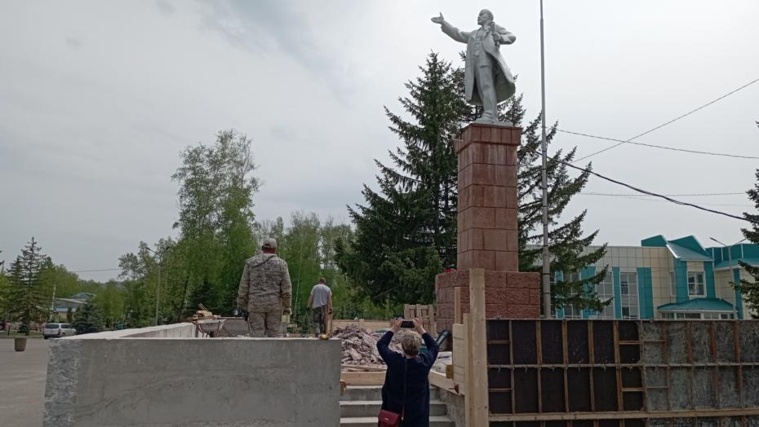

**Поликлиника, п.Горнореченский**

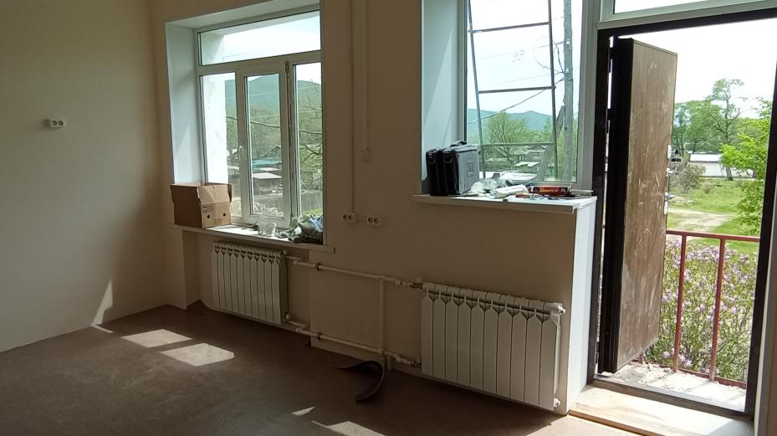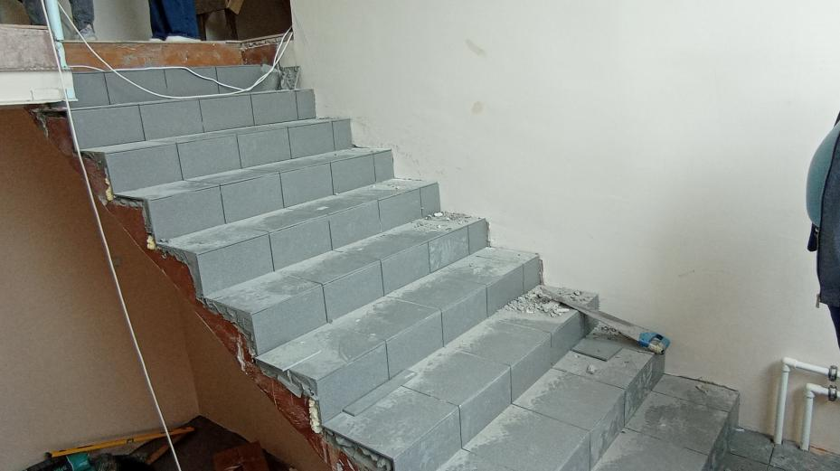

**МБОУ СОШ п.Рудный**

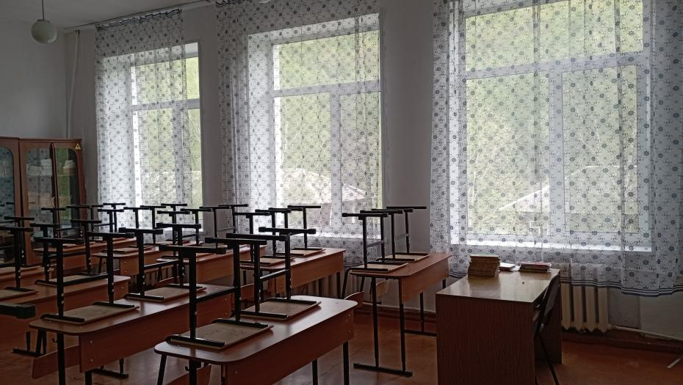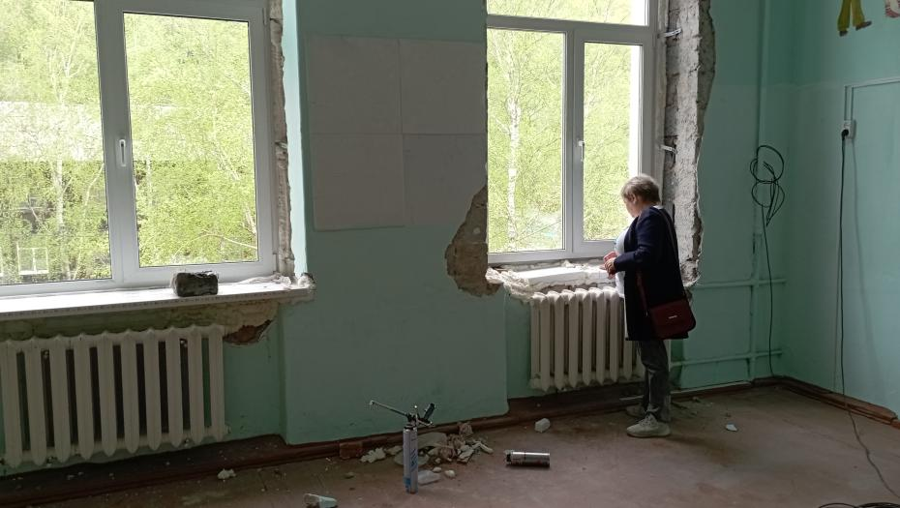

**Капитальный ремонт ДК им.Арсеньева**

